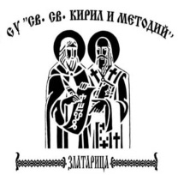
Средно училище ”Св. св. Кирил и Методий” гр.Златарица, обл.В.Търново,
ул.”Димитър Палев”№3-5, тел: 0618/98659, GSM-0879277385,
E-mail: souzlatariza@abv.bg; www.bgschool.net

Утвърждавам:
Христина Ганчева

ФОРМИ НА ОБУЧЕНИЕ
в Средно училище ”Св. св. Кирил и Методий” гр. Златарица

(Приети с решение на ПС №11 от 14.09.2022 год и утвърден със заповед на

директора РД 09-…… /14.09.2022 год.)и

1. Целодневна форма на обучение за учениците от подготвителна група до седми клас;
2. Дневна и самостоятелна форма на обучение за ученици, навършили 16 годишна възраст и подали заявление;
3. Обучение чрез работа (дуална система на обучение) за учениците приети в специалност – Производство на сладкарски изделия;
4. Индивидуална форма на обучение по здравословни причини за ученик не навършили 16 годишна възраст

5 ……………………………………….

